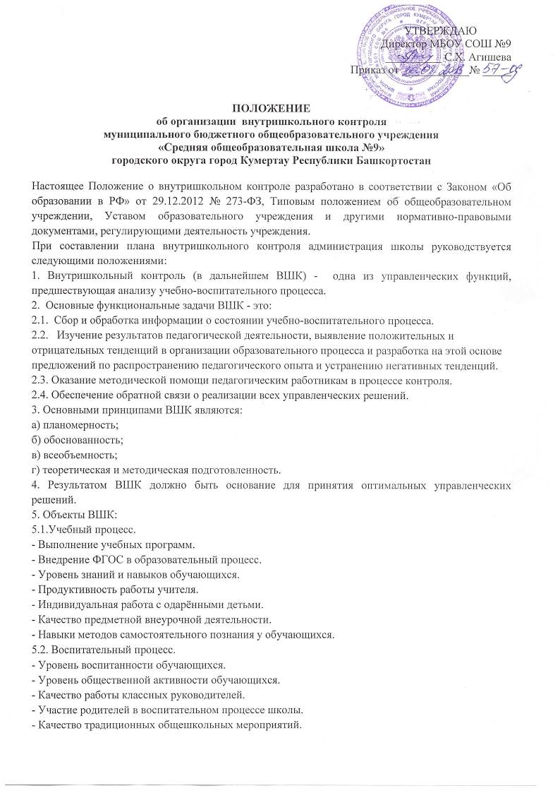

- Уровень здоровья и физической подготовки обучающихся.
- Качество профилактической работы с педагогически запущенными детьми.
5.3. Методическая работа.
- Методический уровень каждого учителя.
- Методический уровень каждого классного руководителя, педагога-организатора, воспитателя.
- Механизм распространения педагогического опыта.
- Повышение квалификации педагогов.
5.4. Научная и экспериментальная деятельность.
- Соответствие этой деятельности концепции развития школы.
- Степень научной обоснованности нововведений.
- Результативность нововведений.
- Уровень подготовленности педагогов к инновационной деятельности.
- Научно-исследовательская деятельность обучающихся.
5.5. Обеспеченность учебно-воспитательного процесса необходимыми условиями.
- Охрана труда.
- Санитарно-гигиеническое состояние.
- Обеспеченность учебной и методической литературой.
- Обеспеченность учебно-техническим оборудованием, современными техническими средствами обучения.
6. Классификация форм ВШК:
6.1. По признаку исполнителя контроля:
а) коллективная форма.
К контролю привлекаются все ступени управления: администрация, опытные учителя, обучающиеся, родители при четком делегировании объектов и рамок контроля;
б) взаимоконтроль.
К контролю привлекаются опытные учителя и классные руководители через наставничество, взаимопосещение уроков, воспитательные мероприятия и т.п.;
в) самоконтроль.
Делегируется наиболее опытным учителям и классным руководителям с обязательной периодической отчетностью по предлагаемым схемам, алгоритмам и т.п.;
г) административный плановый контроль.
Осуществляется директором, его заместителями в соответствии с планом ВШК;
д) административный регулирующий (внеплановый) контроль.
Осуществляется директором и его заместителями при появлении непредвиденных планом проблем.
6.2. По охвату объектов контроля:
a) классно-обобщающий.
Уровень знаний и воспитанности обучающихся какого-либо класса. Качество образовательного процесса в классе. Качество работы классного руководителя класса. Включение родителей в единое воспитательное пространство школы;
б) фронтальный.
Состояние преподавания отдельных предметов во всех или в части классов. Состояние работы классных руководителей во всех классах или в какой-либо параллели и т.п.;
в) тематический.
Работа всего коллектива над какой-либо проблемой. Уровень знаний и умений обучающихся по какой-либо теме какого-либо предмета. Состояние работы классных руководителей в каком-либо направлении (например, работа с дневниками обучающихся) и т.п.;
г) персональный.
Продуктивность преподавательской деятельности, методический уровень учителя в целом или какой-либо стороны его деятельности (например, его уровня требований к знаниям обучающихся) и т.п.;
д) обзорный.
Состояние школьной документации. Состояние трудовой дисциплины учителей. Состояние учебно-технического оборудования и т.п.
6.3. По используемым методам:
а) наблюдение.
Посещение уроков, внеклассных мероприятий, других видов занятий с последующим анализом;
б) проверка документации.
Работа с классными журналами, дневниками обучающихся, планами занятий, личными делами обучающихся, журналами по технике безопасности и т.п.;
в) опрос:
устный: произвольная беседа или целенаправленное собеседование по специально подготовленной программе;
письменный: контрольная работа (срез), где проверяется уровень знаний, навыков, умений обучающихся;
анкетирование открытое - не ограничиваются варианты ответов на запрограммированные вопросы;
анкетирование закрытое - варианты ответов ограничены;
г) тестирование.
Метод психологической диагностики для измерения индивидуальных различий;
д) оперативный разбор.
Анализ только что проведенного урока или мероприятия с его организаторами или участниками и т.п.;
е) ретроспективный разбор.
Оценка деятельности школы выпускниками прошлых лет.
6.4. По признаку логической последовательности:
текущий;
предварительный;
промежуточный;
итоговый.
6.5. По периодичности проведения:
- эпизодический (в определенный месяц учебного года, четверти);
- периодический (ежедневный, еженедельный и т.д.).
7. Структура реализации внутришкольного контроля
Любая форма контроля осуществляется в определенной последовательности. Это:
- Обоснование проверки.
- Формулирование цели.
- Разработка алгоритма, структурной схемы предстоящей проверки.
- Сбор и обработка информации о состоянии проверяемого объекта по разработанной схеме.
- Оформление основных выводов по результатам проверки, а именно;
- раскрытие основных причин недостатков (успехов);
- определение рекомендаций (методических, по исполнению должностных обязанностей и т.п.);
- принятие управленческих решений (перестановка кадров, обобщение опыта и т.п.);
- определение сроков последующего контроля (при необходимости).
8. Обсуждение итогов проверки на необходимом уровне (педсовете, методическом совете, профкоме, малом педсовете, собрании обучающихся, родителей и т.п.).
9. Директор школы по результатам ВШК принимает решения:
- об издании соответствующего приказа;
- об обсуждении итоговых материалов контроля коллегиальным органом;
- о проведении повторного контроля с привлечением определенных экспертов;
- о привлечении к дисциплинарной ответственности работников;
- о поощрении работников;
- иные решения в пределах своей компетенции.

СОГЛАСОВАНО
Председатель первичной
профсоюзной организации
МБОУ СОШ №9
________ И.А. Винокурова
_______________________

